Иван Хахаев
ikh1@yandex.ru

Электронная таблица Gnumeric. Общее знакомство.

Общие сведения. Форматы файлов.
Gnumeric – это электронная таблица, являющаяся частью проекта GNOME Office. Однако она существует (и может быть установлена) независимо от других компонентов GNOME Office. Пакет является кросс-платформенным, основан на интерфейсной библиотеке GTK+ и распространяется по лицензии GPL (GNU Public License). Версии для Linux и xBSD-систем входят в состав практически всех репозиториев для известных дистрибутивов. Версии для Windows – отдельные проекты, установочные файлы можно найти с помощью Google.
Gnumeric имеет богатые возможности обработки и отображения результатов обработки данных, вследствие чего этот пакет можно позиционировать скорее не как офисный, а как инструмент начального уровня для обработки числовых данных.
Данный материал создан на основе личного опыта автора, не претендует на полноту охвата всех возможностей пакета, не является переводом пользовательской документации пакета и не заменяет ее.
Вследствие использования GTK+ для обеспечения пользовательского интерфейса и диалогов, элементы интерфейса для пользователей Windows могут выглядеть необычно, однако вполне понятно (рис. 1). Наряду с собственным (внутренним) форматом файлов, основанным на XML, Gnumeric поддерживает большое число как двоичных, так и текстовых и XML-форматов файлов для открытия/сохранения.
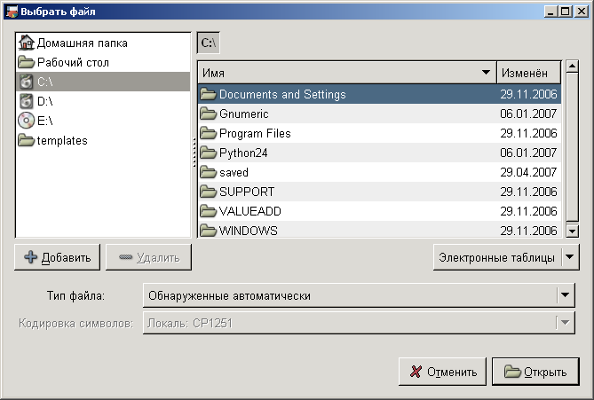Рисунок 1. Диалог открытия файла в Windows
Импорт файлов (загрузка) возможен из следующих известных форматов:
- Applixware (*.as)
- Data Interchange Format (*.dif)
- HTML
- Microsoft Excel (*.xls)
- OpenOffice.org 1.x/StarOffice (*.sxc)
- OpenDocument (*.ods)
- Borland Paradox (*.db)
- Dbase/Xbase (*.dbf)
- Lotus-123 (*.wk1, *.wks, *.123)
- QuattroPro (*.wb1, *.wb2, *,wb3)
- Текст с разделителями (*.csv, *.txt)
Для текстовых файлов имеется возможность указания языка и кодировки символов (при использовании однобайтовых кодировок). Для всех остальных форматов возможности перекодирования при загрузке нет.
Экспорт файлов (выгрузка) возможен в следующие распространенные форматы:
- Data Interchange Format (*.dif)
- HTML/XHTML (*.html)
- LaTeX (*.tex)
- Microsoft Excel 95/97/2000/XP (*.xls)
- OpenDocument (*.ods)
- Текст с разделителями (*.csv, *.txt)
При экспорте в текстовый файл также возможно указание кодировки выходного файла, а также символа-разделителя и варианта окончания строки (в стиле UNIX, MacOS или Windows).
Набор встроенных функций электронной таблицы Gnumeric является достаточно стандартным, но усилены возможности по обработке данных (статистика) и имеется модуль поиска решения (Solver), который входит в базовую конфигурацию пакета.
Каждый лист электронной таблицы может иметь до 65536 строк и до 245 столбцов, а количество листов может быть более 256 (насколько более – установить не удалось, после 300 надоело, а в оригинальной документации про это не сказано).
Ярлычки и названия листов могут быть «раскрашены» в разные цвета, если это необходимо.

Исходные данные. Форматы ячеек. Автозаполнение.
Для адресации ячеек может использоваться как нотация «A1», так и нотация «R1C1». Адрес текущей (активной) ячейки отображается над левым верхним углом таблицы.
Адреса ячеек используются как операнды в формулах. Использование в формулах конкретных значений является нежелательным (за редким исключением).
В ячейках могут содержаться числа, текстовые данные или календарные даты. Числа и даты автоматически выравниваются по правой границе столбца, а текст – по левой. Таким образом, можно всегда распознать ошибку ввода.
Для чисел десятичным разделителем является точка. Даты в «европейском» варианте лучше вводить с использованием символа «/» (например, 12/05/2007).
Ввод данных в ячейки листа таблицы осуществляется путем набора с последующим нажатием <ENTER>. Переход от ячейки к ячейке производится с использованием клавиш управления курсором, а также щелчком мыши по целевой ячейке.
Для редактирования содержимого ячейки следует нажать на клавишу <F2>, после чего редактируемая ячейка изменяет цвет фона. При редактировании возможны стандартные операции редактирования текста, а также изменение начертания и/или цвета отдельных символов текста в ячейке. Завершается редактирование нажатием клавиши <ENTER> или щелчком мыши в какой-либо другой ячейке.
Управление представлением данных в ячейках осуществляется настройками форматов ячеек («Формат/Ячейки...» в главном меню или вызов диалога «Формат ячеек..» с помощью правой кнопки мыши). Изменения формата касаются активной ячейки или выделенного блока ячеек (включая строки и столбцы полностью). Диалог «Формат ячеек» (рис. 2) имеет несколько вкладок, обеспечивающих различные настройки параметров ячейки или диапазона ячеек.
- Вкладка «Числовой» позволяет установить вид чисел в ячейке (количество десятичных знаков, вид представления валют и дат, форму отображения дробей как десятичных или обыкновенных), а также преобразовать числа в текст.
- Вкладка «Выравнивание» позволяет определить расположение содержимого в ячейке, задать горизонтальное и вертикальное выравнивание или угол поворота.
- Вкладка «Шрифт» позволяет задать гарнитуру и кегль шрифта, а также цвет и другие атрибуты.
- Вкладка «Рамка» позволяет задать вид границ ячеек. Для границ настраиваются наличие, стиль и цвет линии. Можно также «перечеркивать» ячейки тонкими черными линиями, создавая «заштрихованные» блоки ячеек таблицы.
- Вкладка «Фон» позволяет задать цвет фона, вид штриховки и цвет штриховки ячейки или блока ячеек.
- Вкладка «Защита» позволяет установить защиту от изменений для ячейки или блока ячеек.
- Вкладка «Проверка» позволяет настроить проверку соответствия данных при их вводе, так что при ошибочном вводе может быть выдано предупреждение или ошибочный ввод прямо запрещается.
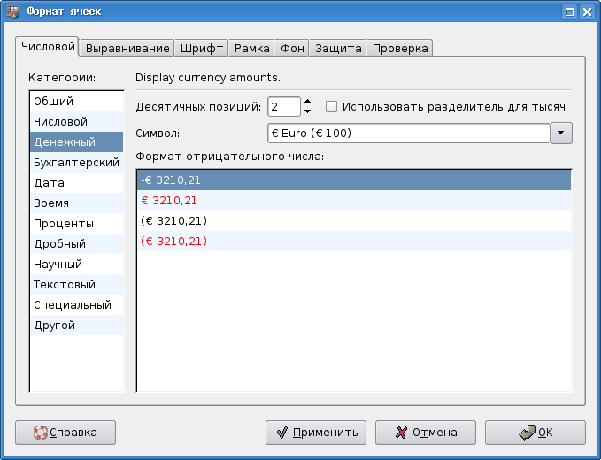Рисунок 2. Диалог "Формат ячеек"
Возможность проверки правильности данных при вводе – очень полезная возможность. Пусть, например, в некотором диапазоне ячеек необходим ввод только целых чисел, причем пустая ячейка (отсутствие данных) не является ошибкой. С помощью настройки параметров проверки («Формат ячеек: Проверка») обеспечим блокировку ошибочного ввода и появление предупреждения об ошибке (рис. 3).
Теперь, если в какую-то ячейку из этого диапазона попытаться ввести что-либо неправильное, появится соответствующее предупреждение (рис. 4).
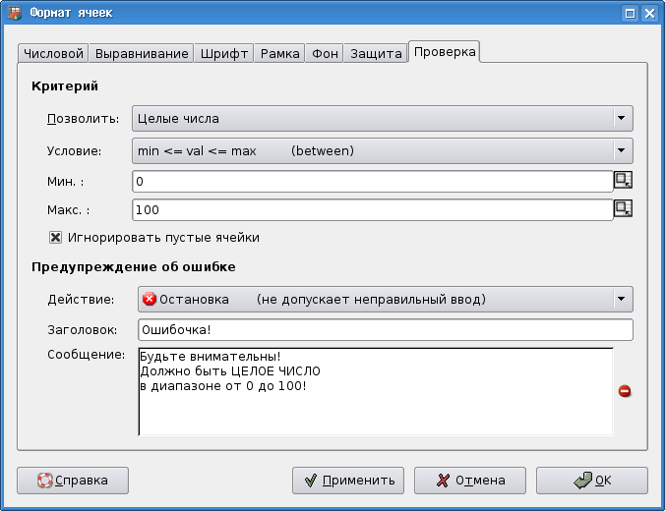Рисунок 3. Настройка проверки правильности ввода
Для дальнейшей работы с таблицей будут нужны исходные данные. Они могут быть введены вручную, экспортированы из внешнего файла (например, из текстового) или сгенерированы с помощью соответствующих инструментов пакета.
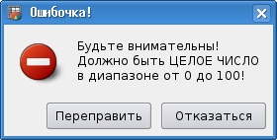Рисунок 4. Сообщение об ошибке ввода
Рассмотрим возможности Gnumeric по генерации исходных данных.
Исходные данные, как правило, располагаются в непрерывном блоке ячеек (столбце или строке) и затем используются для каких-либо вычислений. Для определенности будет располагать исходные данные в столбце.
Для начала сформируем последовательность натуральных чисел от 0 до 25. Для этого введем в ячейку A3 значение «0», а в A4 – значение «1» (без кавычек!), затем выделим ячейки от A3 до A28 (всего 25 ячеек) путем «протаскивания» мыши с нажатой левой кнопкой. Далее вызовем функцию автозаполнения ряда: «Правка/Заполнить/Автозаполнение» и пронаблюдаем результат.
Далее сформируем последовательность из 25 чисел, кратных 7, начиная с 0. По аналогии с предыдущим случаем, введем в ячейку B3 значение «0», а в ячейку B4 – значение «1», после чего повторим операции выделения и вызова функции автозаполнения и посмотрим на результат.
Такую же операцию можно провести с датами. Пусть известно, что 21 мая 2007 года и 28 мая этого же года были понедельниками. На какие даты будут приходиться понедельники в течение последующих 23 недель? (Аналогично предыдущему случаю, только вместо чисел – даты). Соответственно, вводим в ячейку C3 значение «21/05/07», в C4 – «28/05/07», выделяем снова 25 ячеек и вызываем автозаполнение. Затем устанавливаем формат дат как «dd/mm/yy» с помощью диалога «Формат ячеек». Результат показан на рис. 5.
Нужно отметить, что с другими (не числовыми) данными функция «Автозаполнение» не работает.
Таким образом, функция «Автозаполнение» продолжает зависимость, определенную по первым двум ячейкам диапазона, на все ячейки выделенного диапазона.
Следующая возможность автоматической генерации исходных данных – создание серий. Оно может потребоваться, если заранее неизвестно количество ячеек для автозаполнения, или если это количество велико, а также если зависимость значения следующей ячейки от предыдущей не является линейной.
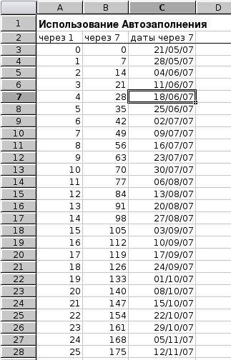Рисунок 5. Результаты использования Автозаполнения
Рассмотрим примеры генерации серий чисел со значениями от 1 до 100. Диалог заполнения ячеек сериями значений («Правка/Заполнить/Серии...») содержит три вкладки (рис. 6).
- Вкладка «Серии» позволяет установить основные параметры серии. Здесь определяется направления заполнения (по строке или по столбцу), вид заполнения (линейный или рост с заданным коэффициентом), а также начальное значение, приращение и конечной значение. Не все эти параметры обязательно указывать, однако начальное значение указывать обязательно, а конечное значение и приращение указываются в зависимости от того, известны или нет количество ячеек в серии и максимальное значение элемента серии.
- Вкладка «Параметры» активируется, если для формирования серии выбраны даты. В этом случае указывается единица приращения дат (календарный день, рабочий день, месяц или год).
- Вкладка «Вывод» позволяет указать диапазон вывода полученной серии значений. По умолчанию вывод происходит в выделенный диапазон ячеек (если он есть) или начиная с активной ячейки. Однако можно сформировать серию на новом листе или открыть новый документ Gnumeric (книгу) и создать серию значений там.
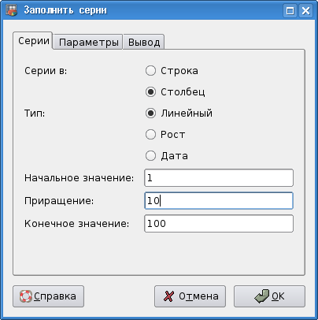Рисунок 6. Настройка серий для заполнения ячеек
Сформируем серию значений, линейно изменяющихся по столбцу. Устанавливаем соответствующие параметры на вкладке «Серии», указываем в качестве начального значения число 1, приращение 10 и конечное значение 100 (рис. 6). Больше никаких дополнительных настроек не требуется. После нажатия на <ENTER> (или использования кнопки «ОК» в диалоге) наблюдаем результат (рис. 7). Видно, что последнее значение серии меньше указанного максимального значения. Однако если провести эксперимент с начальным значением, равным 0, то последним значением в серии будет 100. Таким образом, можно сделать очевидный вывод, что конечное значение в серии никогда не превышает указанного максимального значения.
Теперь в соседних столбцах создадим серии с ростом в 2 и в 3 раза при тех же начальных и конечных значениях (именно поэтому в качестве начального значение выбрана 1, а не 0). Коэффициент роста указывается как приращение. Результаты показаны на рис. 7).
С заполнением диапазона ячеек серией дат читателям предлагается разобраться состоятельно.
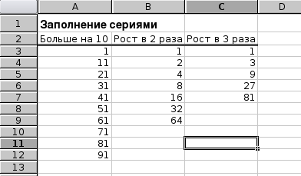Рисунок 7. Результаты заполнения сериями
Следующая интересная возможность генерации исходных данных – заполнение диапазона ячеек случайными числами с различными функциями плотности распределения. Всего предлагается около 30 вариантов. Для использования этой возможности полезно иметь выделенный диапазон ячеек (блок). Можно реализовать двумерное поле случайных чисел, если выделить не часть строки или столбца. а прямоугольный диапазон и сделать соответствующие настройки в диалоге «Генерация случайных чисел» («Правка/Заполнить/Генерация случайных чисел...», рис. 8).
Диалог «Генерация случайных чисел» также имеет три вкладки.
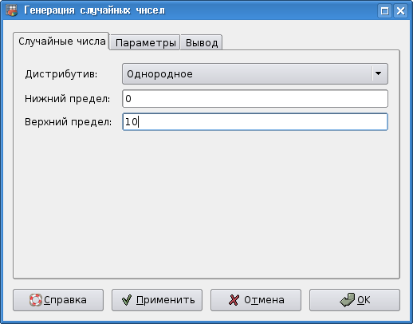Рисунок 8. Диалог генерации случайных чисел (равномерное распределение)
- Вкладка «Случайные числа» позволяет определить вид функции плотности распределения (неудачно названный словом «дистрибутив»), а также параметры этой функции. Для разных распределений количество и значения параметров будут разными.
- Вкладка «Параметры» позволяет определить размер выборки (сколько чисел нужно) и количество переменных (1-мерная последовательность или 2-мерное поле). Если предварительно выделен диапазон ячеек, размер выборки устанавливается автоматически.
- Вкладка «Вывод» позволяет (как и в предыдущем случае) указать диапазон вывода полученной серии значений. По умолчанию вывод происходит в выделенный диапазон ячеек (если он есть) или начиная с активной ячейки. Однако можно сформировать серию на новом листе или открыть новый документ Gnumeric (книгу) и создать серию значений там.
В качестве примера создадим три вектора из 100 случайных чисел с разными распределениями: равномерным в диапазоне от 0 до 10 (как на рис. 8), нормальным со средним значением 5 и стандартным отклонением 2, а также с распределением ² со значением параметра =2. Для полученных результатов установим формат с 4-мя десятичными знаками (рис. 9)
Рассмотренные возможности по генерации исходных данных будут полезны при дальнейшей работе с пакетом Gnumeric.
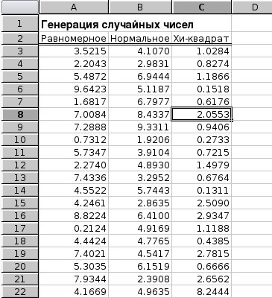Рисунок 9. Три вектора случайных чисел

Формулы и функции.
Формулы в электронных таблицах предназначены для вычислений значений в ячейках таблицы на основе данных, записанных в другие ячейки. Результатом работы формулы может быть число, дата, текст или отсутствие данных (т.е. после вычислений можно получать пустые ячейки). Формула записывается в той ячейке, в которой должен быть результат. Ввод формулы начинается с нажатия на символ «=» на клавиатуре, после чего вводятся числа, адреса ячеек и знаки операций. Например, формула «=3+5» даст всегда результат «9», а формула «=A3/12» будет давать различные результаты при изменении значения в ячейке A3. Таким образом, при изменении содержимого ячеек, адреса которых используются в формулах, результаты пересчитываются автоматически. Эта особенность является ключевой для всех электронных таблиц. Из-за этого свойства крайне не рекомендуется использовать в формулах конкретные значения, если только они не являются неотъемлемой частью правил вычисления (например, если площадь круга вычисляется в евклидовой геометрии как R², то двойка может использоваться в формуле вычисления площади круга, а вот конкретное значение радиуса – нет).
Электронная таблица с хорошо составленными формулами представляет из себя мощное средство решения вычислительных задач и, по сути, является программой, выдающей результаты на основе содержимого ячеек с исходными данными.
Теперь перейдем к рассмотрению некоторых примеров использования формул, а также встроенных функций таблицы Gnumeric.

Абсолютная и относительная адресация.
Начнем рассмотрение вычислений в ЭТ с простой задачи. Пусть имеется список из 7 человек, для каждого из которых известны фамилия, инициалы, должность, оклад за день работы и число отработанных дней. Требуется вычислить заработок каждого лица.
Формируем таблицу, начиная с ячейки A3, в соответствии с рис. 10. При вводе исходных данных полезно отключить режим автоматической проверки орфографии. Для исправления ошибок в ячейках электронной таблицы используется режим редактирования строки ввода, который включается клавишей <F2>. Завершение редактирования обеспечивается клавишами <ENTER> (с сохранением изменений) или <ESC> (без сохранения изменений).
Если при вводе информации ширина ячейки представляется недостаточной, ее можно скорректировать после завершения ввода всех данных. В ЭТ есть возможность подобрать ширину столбца автоматически двойным щелчком мышкой на правой границе столбца в строке имен столбцов.
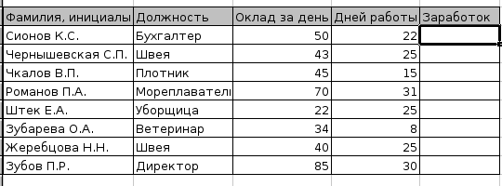Рисунок 10. Исходные данные для задачи о заработках
Для вычисления заработка нужно просто перемножить попарно числа из третьей (столбец C) и четвертой (столбец D) колонок. Результаты вычислений должны быть в пятой колонке (столбец E). С учетом возможностей ЭТ, формулу (т.е. правила) для вычислений можно написать один раз, а потом скопировать. Формулу надо писать там, где должен появиться первый результат (в нашем примере – в ячейке E4, под заголовком "Заработок"). Переводим указатель активной ячейки в клетку E4 и нажимаем клавишу “=” (указание на начало ввода формулы). После этого щелкаем левой кнопкой по ячейке, в которой записан оклад за день (C4), нажимаем на клавиатуре знак операции (умножение – “*”) и щелкаем левой кнопкой по ячейке с количеством отработанных дней (D4), после чего нажимаем <ENTER>. В ячейке E4 появляется результат (число 1100), а переместив указатель активной ячейки на E4, в строке ввода можно увидеть формулу =C4*D4
Теперь скопируем эту формулу в оставшиеся ячейки. Поместив указатель активной ячейки на E4, наведем мышку на нижний правый угол указателя активной ячейки (там есть маленький черный квадратик). Двойной щелчок мышкой в этой позиции приведет к автоматическому копированию формулы до конца блока исходных данных. Результаты показаны на рис. 11.
Если изменить какие-то числа в столбцах C и D, то числа в столбце E будут автоматически пересчитываться.
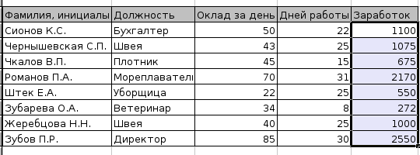Рисунок 11. Результаты расчета заработка
Перемещая указатель активной ячейки по столбцу E, можно заметить, что адреса ячеек в расчетной формуле изменяются. Это происходит потому, что в нашей формуле использованы относительные адреса ячеек. Формула просто перемножает содержимое ячеек, находящихся слева от ячейки с результатом. Таким образом, формула "запомнила" взаимное расположение ячеек с данными и с результатом и при копировании это взаимное расположение сохраняется. Это очень полезное свойство ЭТ, избавляющее от необходимости писать одну и ту же формулу много раз.
Если в какой-либо ячейке расчетного столбца (столбца "Заработок") перейти в режим редактирования (<F2>), то можно увидеть формулу. При перемещении текстового курсора по формуле будут подсвечиваться ячейки, содержащие данные для формулы (рис. 12).
На следующем этапе посчитаем налог на доходы физических лиц, который будет начислен на рассчитанные ранее значения заработка. Пусть ставка налога фиксирована и составляет 13%. Тогда наша таблица дополняется в соответствии с рис. 13 (здесь и в следующих иллюстрациях к этому примеру первый столбец "обрезан").
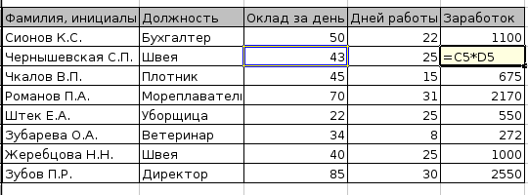Рисунок 12. Режим редактирования формулы
Сумму налога легко сосчитать по правилу "Сумма налога = заработок*ставка_налога". Указав соответствующие адреса ячеек, в ячейке F4 записываем формулу =E4*D1 и копируем ее во все оставшиеся ячейки. При этом получается неожиданный результат (рис. 14).
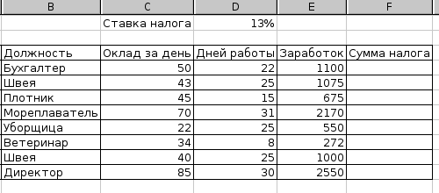Рисунок 13. Таблица для вычислений с параметром
В этом случае использование относительной адресации привело к ошибке – запомнив взаимное расположение ячеек результата и исходных данных (заработка первого в списке и ставки налога) программа ЭТ повторяет это взаимное расположение для остальных строк списка (в чем можно убедиться, войдя в режим редактирования, как показано на рис. 14). Чтобы не создавать дополнительный столбец с одним и тем же значением ставки налога, в соответствующей формуле надо использовать абсолютный адрес ячейки, содержащей параметр (в данном случае – значение ставки налога). Для указания абсолютного адреса к букве столбца или номеру строки добавляется префикс "$" и формула для расчета суммы налога приобретает вид =E4*$D$1 (для добавления символов "$" при редактировании формулы можно использовать клавишу <F4>). Отредактировав формулу в ячейке F4, копируем ее снова в оставшиеся ячейки и получаем правильный результат (рис. 15).
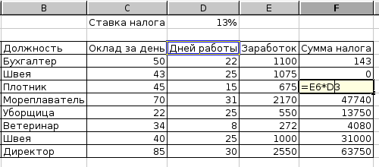Рисунок 14. Неправильные вычисления с параметром
В режиме редактирования теперь видно, что во всех ячейках при вычислении суммы налога происходит обращение к ячейке, содержащей ставку налога, независимо от строки таблицы.
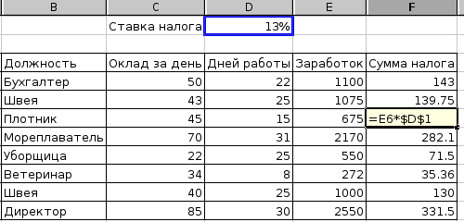Рисунок 15. Правильные вычисления с параметром
Итак, абсолютный адрес указывает программе ЭТ, что нужно всегда обращаться к одной и той же ячейке (если поставлено два префикса $), строке (если $ поставлен перед номером строки) или столбцу (если $ - перед буквой столбца). Использование абсолютных адресов позволяет работать с условно-постоянными величинами (ставка налога, курс валюты, текущая дата и пр.), причем их значения заносятся в таблицу только один раз, что экономит время и место.
Нужно заметить, что формулы позволяют связывать между собой не только ячейки в пределах одного листа, но и ячейки на разных листах документа. В результате можно строить "трехмерные " электронные таблицы.

Использование функций. Общие сведения.
Для проведения математических, тригонометрических, экономических или инженерных вычислений четырех действий арифметики явно недостаточно. Поэтому все электронные таблицы имеют большое число встроенных функций, которые могут включаться в состав формул. Каждая функция имеет имя и список аргументов, которые помещаются в скобки сразу за именем функции. Могут быть функции с пустым множеством аргументов, такие как pi() или today(), а могут быть функции с неограниченным количеством аргументов (такие как sum(...) или average(...)), однако для большинства функций количество аргументов фиксировано. В зависимости от назначения и синтаксиса функции, аргументом функции может быть число, текст, дата или логическое выражение (булево выражение). Чаще всего в качестве аргумента (или в составе аргумента) используются адреса ячеек. В случае нескольких аргументов разделителем аргументов является запятая (символ «,»). Если в качестве аргумента используется текст, то он должен быть заключен в кавычки (символ «''»). Кроме того, в аргументах функций могут использоваться другие функции и арифметические выражения (например, возможны формулы типа «=2*sin(3*A3*pi()/4)»).
Для вызова встроенных функций используется либо вызов через главное меню («Вставка/Функция»), либо кнопка f(x) в панели инструментов. После этого появляется диалог выбора функции. На рис. 16 показан пример для логической функции if(), которая подробнее будет рассмотрена ниже.
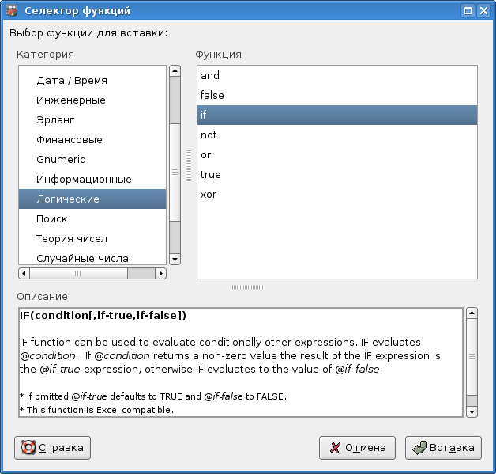Рисунок 16. Диалог выбора функции
При выборе функции сначала выбирается категория функций (в левой части диалога), а затем – конкретная функция (в правой части диалога). В нижней части диалога приводится объяснение назначения и структуры функции. После нажатия на кнопку «Вставка» появляется диалог определения аргументов выбранной функции (рис. 17). Для приведенной в примере функции if() нужно определить три аргумента. В данном случае проверяется ячейка C3. Если в ней содержится ненулевой значение, должно быть выведено сообщение «Не ноль!», в противном случай – сообщение «Ноль!»
Для определения аргументов нужно щелкнуть мышкой в поле ввода (в столбце «Функция/Аргумент», указать ячейку со значением аргумента (можно щелкнуть мышкой по нужной ячейке) и при необходимости дописать остальное. Завершается определение аргумента нажатием на <ENTER>, после чего с помощью щелчка мышкой переходим к определению следующего аргумента. По мере определения аргументов функция дописывается. Окончательный результат построения функции if() показан на рис. 18.
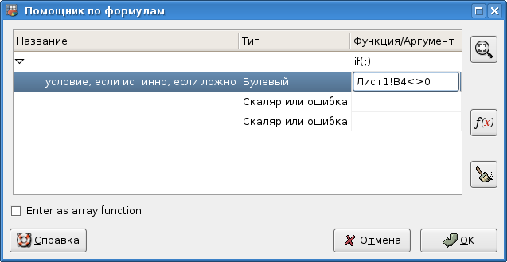Рисунок 17. Диалог определения аргументов функции
Кнопка f(x) в этом диалоге позволяет вставить функцию в качестве аргумента формируемой функции. При необходимости можно редактировать ссылки типа «Лист1!B4», превращая их в ссылки типа «B4».
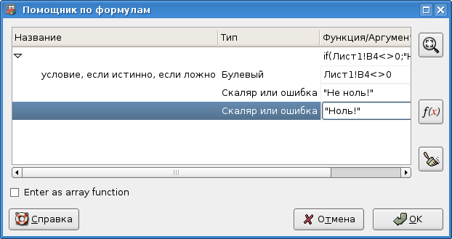Рисунок 18. Функция if() с аргументами
После окончательного определения всех аргументов и нажатия на кнопку «ОК» можно наблюдать результат работы функции. При необходимости можно редактировать функцию либо в строке ввода по нажатию клавиши <F2>, либо снова вызвать диалог определения аргументов функции, использовав кнопку f(x), когда ячейка с результатом функции является активной.
Далее кратко рассмотрим несколько основных групп функций, а потом перейдем к конкретными примерам.

Математические функции.
Gnumeric содержит около 70 встроенных математических функций. Описывать все нет необходимости (функции типа abs(), sin(), tan() или pi() достаточно очевидны. Приведем здесь краткое описание «экзотических» математических функций.

Таблица 1. Некоторые неочевидные математические функции
Название, аргументы | Назначение
atan2(b1,b2) | Вычисляет арктангенс отношения b2/b1 без учета знаков аргументов.
beta(a,b) | Вычисляет бета-функцию (видимо, полную) для положительных целых аргументов.
betaln(a,b) | Вычисляет натуральный логарифм бета-функции для положительных целых аргументов.
combin(n,k) | Вычисляет количество уникальных комбинаций из n по k.
expm1(x) | Вычисляет exp(x)-1 с высокой точностью.
factdouble(m) | Вычисляет двойной факториал положительного числа m, т.е. m!!. Если m не целое, дробная часть обрезается.
hypot(a,b,...) | Вычисляет квадратный корень из суммы квадратов аргументов.
ln1p(x) | Вычисляет ln(1+x) с высокой точностью.
multinomial(x1,x2,...) | Вычисляет отношение факториала суммы аргументов к произведению их факториалов.
quotient(a,b) | Вычисляет целую часть результата деления a на b.
roman(m, тип) | Преобразует натуральное число в «римскую» форму записи. Необязательный аргумент «тип» определяет вариант нотации (классический или краткий).
seriessum(X,n,m,коэффициенты) | Вычисляет сумму степенного ряда вида  a*X^{n}+b*X^{n+m}+c*X^{n+2m}+d*X^{n+3m}..., т.е. X – основание степени, n – начальное значение показателя степени, m- инкремент показателя степени, а коэффициенты a,b,c... - коэффициенты при каждом члене ряда, записанные в блоке ячеек таблицы.
sqrtpi(m) | Вычисляет квадратный корень из m*pi() (sqrt(m*pi()).
sumsq(x1,x2,...) | Вычисляет сумму квадратов аргументов.
sumx2my2(вектор1,вектор2) | Вычисляет сумму разностей квадратов соответствующих элементов векторов. Вектор1 и вектор2 – блоки ячеек одинаковой длины.
sumx2py2(вектор1,вектор2) | Вычисляет сумму сумм квадратов соответствующих элементов векторов.
sumxmy2( вектор1,вектор2) | Вычисляет сумму квадратов разностей соответствующих элементов векторов.

Логические функции.
Логических функций вообще немного, поэтому рассмотрим их все. Каждая логическая функция может быть аргументом другой, если это позволено синтаксисом.
Таблица 2. Логические функции в Gnumeric
Название, аргументы | Назначение
false() | Аргументов не имеет. Всегда выдает логическое значение «ЛОЖЬ» (FALSE).
true() | Аргументов не имеет. Всегда выдает логическое значение «ИСТИНА» (TRUE).
and(условие1,условие2,...) | Имеет неограниченное количество аргументов (более одного). Выдает логическое значение «ИСТИНА» (TRUE), если выполняются все условия, приведенные в аргументах. Пример синтаксиса: and(c1>0,b4=3,d2<b4), где c1, b4 и d2 – адреса ячеек.
or(условие1,условие2,...) | Имеет неограниченное количество аргументов (более одного). Выдает логическое значение «ИСТИНА» (TRUE), если выполняются хотя бы одно из условий, приведенных в аргументах. Синтаксис аналогичен функции and().
not(условие) | Аргументом является условие или результат работы логической функции (логическое TRUE или FALSE). Выдает логическое значение «ИСТИНА» (TRUE), если условие не выполняется или аргумент установлен в FALSE.
xor(условие1,условие2,...) | Имеет неограниченное количество аргументов (более одного). Выдает логическое значение «ИСТИНА» (TRUE), если выполняется нечетное количество условий (исключающее ИЛИ).
if(условие,действие1,действие2) | Проверяет условие, и если оно выполняется, производится действие1 (возможна проверка еще какого-то условия, выполнение арифметических операций или вычисление по формуле с функциями, а также вывод текста). В противном случае выполняется действие2 (с теми же особенностями).
Важным свойством функции if() является возможность «рекурсии», т.е. одна функция if() может использоваться в качестве аргумента другой функции if(). Однако количество таких вложений ограничено (обычно не более девяти). Также в качестве условий в if() могут использоваться любые синтаксически допустимые комбинации логических функций.

Функции комплексного переменного.
Функций работы с комплексными числами в Gnumeric насчитывается более сорока, поэтому здесь рассмотрим только основные (и наиболее интересные с точки зрения автора).
Таблица 3. Функции работы с комплексными числами
Название, аргументы | Назначение
complex(x1,x2,символ) | Формирует комплексное число из двух вещественных. Третий необзательный аргумент (символ) позволяет изменить обозначение мнимой единицы. Если он не указан, будет сформировано комплексное число вида x1+x2i .
imabs(complex) | Вычисляет модуль комплексного числа. Например, если в ячейке E3 записано комплексное число 5+3i (как результат функции complex()), то imabs(E3) выдаст 5,83095.
imargument(complex) | Вычисляет аргумент комплексного числа (показатель степени при экспоненциальном представлении). Для примера 5+3i выдаст зрачение 0,54042.
imreal(complex) | Выдает вещественную часть комплексного числа.
imaginary(complex) | Выдает мнимую часть комплексного числа.
imconjugate(complex) | Вычисляет комплексно сопряженное число.
imdiv(complex1,complex2) | Вычисляет целую часть результата деления двух комплексных чисел.
iminv(complex) | Выполняет преобразование 1/z.
impower(complex,power) | Возводит комплексное число в степень, которая тоже может быть комплексным числом.
improduct(complex1,complex2,...) | Вычисляет произведение комплексных чисел (обычная операция умножения не работает!).

Далее рассмотрим использование логических и математических функций, а также функций комплексного переменного на классическом примере вычисления корней квадратного уравнения с произвольными коэффициентами.
Итак, заданы три коэффициента A, B и C квадратного уравнения вида
(1)
Требуется вычислить корни x₁ и x₂ , которые в общем случае могут быть комплексными. Перед вычислением корней вычислим дискриминант D:
(2)
И затем воспользуемся формулой для вычисления корней:
(3)
Однако при отрицательном дискриминанте корни будут комплексными. Такое комплексное число будет иметь вещественную часть (-B/2A) и мнимую часть (с точностью до знака)
(4)
В то же время для неотрицательных значений дискриминанта будут работать обычные правила вычисления корней (в соответствии с формулой (3)). Таким образом, в формуле для вычисления корня должна присутствовать проверка дискриминанта на отрицательность, и при отрицательном дискриминанте должно быть сформировано комплексное число. При неотрицательном дискриминанте используются обычные функции и арифметические действия.
После столь долгих рассуждений пора показать таблицу и формулы для вычислений (рис. 19).
Формулы для вычислений приведены ниже:
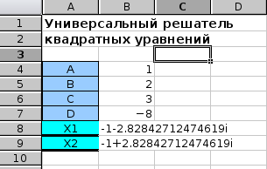Рисунок 19. Решение квадратного уравнения

Таблица 4. Формулы для решения квадратного уравнения
Адрес ячейки, назначение | Формула
B7: Дискриминант | =B5^2-4*B4*B6
B8: X1 | =if(B7<0,complex(-B5/(2*B4),-sqrt(abs(B7)),),sqrt(B7)/(2*B4)-B5/(2*B4))
B9: X2 | =if(B7<0,complex(-B5/(2*B4),sqrt(abs(B7)),),sqrt(B7)/(2*B4) +B5/(2*B4))

Календарные функции.
Для знакомства с основными календарными функциями (категория «Дата/Время») рассмотрим следующую задачу.
Дан список лиц, для которых известны фамилии, пол и даты рождения. Определить:
- День недели, на который приходится день рождения каждого человека в текущем году. Если день рождения приходится на выходные дни, вывести текст "УРА!", в остальных случаях вывести текст "УВЫ...".
- Возраст на настоящий момент.
- Дату выхода на пенсию для каждого человека.
Для этой задачи воспользуемся исходными данными (списком фамилий) из задачи про доходы и налоги. Пол установим в соответствии с фамилиями, даты рождения введем произвольно (как уже упоминалось, удобно вводить дату в виде 23/11/88, а программа приведет ее в нужный вид).
Для получения решения по пункту "a" необходимо проделать некоторые промежуточные вычисления. Сначала нужно для каждого лица сформировать дату рождения в текущем году на основании для и месяца рождения, а также номера текущего года. Тогда первая формула (в ячейке D4 на рис. 20) будет иметь вид:
=DATE(YEAR(TODAY()),MONTH(C4),DAY(C4))
Очевидно, что функция today() просто выдает текущую дату, а функция date() формирует дату из номера года, номера месяца и номера дня в месяце, определяемых соответственно, с помощью функций year(), month() и day(). Естественно, при желании вместо результатов работы функций можно использовать адреса ячеек, содержащих числа или просто числа. Соответственно, формула для окончательного результата по пункту "а" (в ячейке E4) будет иметь вид:
=IF(OR(WEEKDAY(D4,2)=6,WEEKDAY(D4,2)=7),"УРА!","УВЫ..."), где функция weekday() вычисляет день недели для даты, указанной в первом аргументе. Второй аргумент функции weekday() определяет правила нумерации дней недели. В данном случае первый день недели соответствует понедельнику.
Для обработки всего списка просто копируем эти формулы вниз.
Для получения решения по пункту "b" воспользуемся функцией вычисления разности дат – datedif(). Эта функция имеет три аргумента – начальную дату, конечную дату и строку-параметр, задающую единицы измерения разности. Значения параметра ''y'', ''m'' или ''d'' позволяют найти разность дат соответственно, в полных годах, полных месяцах и в днях. С учетом того, что возраст определяется в полных годах, запишем формулу для возраста в следующем виде:
=datedif(C4,TODAY(),''y'')
Для получения решения по пункту "c" снова нужно формировать даты, используя значения параметров возраста выхода на пенсию. Эти возрасты на момент написания пособия составляют 60 лет для мужчин и 55 для женщин, однако они могут в любой момент измениться, поэтому конкретные числа в формулу записывать не будем. Дата выхода на пенсию формируется с использованием условия проверки пола. Итак, получаем формулу:
=IF(B4="М",DATE(YEAR(C4)+$G$1,MONTH(C4),DAY(C4)),DATE(YEAR(C4)+$G$2,MONTH(C4),DAY(C4)))
Результирующая таблица показана на рис. 20.
Последний столбец (дата выхода на пенсию) приведен в формате «dd/mm/yyyy» для иллюстрации корректного выполнения вычислений.
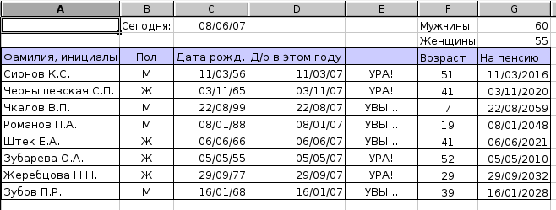Рисунок 20. Пример использования календарных дат
Кроме вышеописанных, в Gnumeric имеется еще некоторый набор календарных функций, и среди них интересные (и полезные) функции преобразования дат – date2unix() и обратная ей unix2date(). Они выполняют преобразование даты в количество секунд, прошедших с начала «эры UNIX» и наоборот («эра UNIX» началась в полночь 1 января 1970 года).

Функции поиска соответствий.
В тех случаях, когда функция if() становится бессильной по причине превышения уровней вложенности или превышения максимальной длины формулы, а также для повышения эффективности вычислений, в электронных таблицах используются функции поиска соответствий. К таким функциям относятся lookup(), vlookup(), hlookup(), match() и index(), находящиеся в категории «Поиск».
Понимание работы этих функций может сначала вызывать некоторые затруднения, однако они (вместе с if()) обеспечивают мощные средства обработки данных, поэтому их освоение стоит затрат времени и интеллекта.
Функции lookup(), vlookup() и hlookup() в качестве одного из аргументов используют так называемые «ассоциативные массивы» (справочники). Ассоциативный массив – это структура данных, оформленная в виде таблицы, первый столбик которой содержит "ключи" – данные, которые участвуют в формировании условий. В следующих столбиках ассоциативного массива содержатся значения, соответствующие ключам. Таким образом, по значению ключа можно однозначно получить какие-то другие данные. (В языках программирования такие структуры называются "хэш-таблицы").
В программах ЭТ ассоциативные массивы реализуются как блоки ячеек (справочные таблицы), содержащие минимум два столбца. Первый столбец содержит ключи, второй – значения, соответствующие ключам.
Для примера рассмотрим следующую задачу.
В ралли участвуют гонщики на автомобилях, для которых известны марки и расход топлива в литрах на 100 км. Дан список, в котором указаны фамилии гонщиков и марки автомобилей. Известна протяженность трассы гонок в километрах L. Определить расход топлива для каждого участника гонок.
Для решения задачи составим справочную таблицу для 7-ми разных марок а/м, и расположим ее в ячейках F3:G10 (рис. 21). Полезно соблюдать алфавитный порядок текстовых значений в первом столбике справочной таблицы. Длину трассы L, которая является параметром, запишем в ячейку E1.
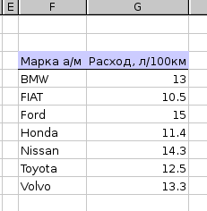Рисунок 21. Справочник для задачи о ралли
Данные (список участников и марки их а/м) запишем в ячейки A3:B10 (рис. 22). Для вычисления полного расхода топлива используем формулу с функцией LOOKUP().
Формула в ячейке C4 будет выглядеть следующим образом.
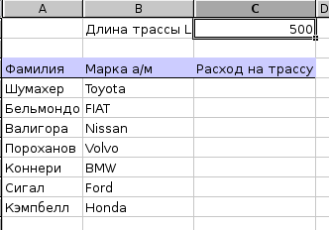Рисунок 22. Исходные данные задачи о ралли
=LOOKUP(B4,$F$3:$F$10,$G$3:$G$10)*$E$1/100
Функция LOOKUP() считывает содержание ячейки, указанной в первом аргументе, ищет это значение в столбце, указанном во втором аргументе и выдаёт соответствие этому значению из столбца, указанном в третьем аргументе. То есть, по названию а/м находим расход топлива на 100 км и результат умножаем на количество сотен километров. Принципиально важно указывать абсолютные адреса блоков ячеек справочной таблицы.
Итоговая таблица показана на рис. 23.
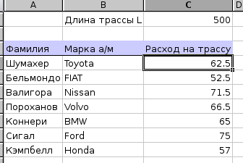Рисунок 23. Решение задачи о ралли
Ограничение функции lookup() – только один столбец соответствий. Более "мощной" является функция vlookup(), в которой второй аргумент определяет весь блок ячеек, содержащих ассоциативный массив (справочник), а третий аргумент указывает, в каком столбце ассоциативного массива нужно искать соответствие ключу. Четвертый (необязательный) аргумент определяет порядок сортировки первого ("ключевого") столбца справочника. Если он не указан или равен 1 (логическая ИСТИНА) то первый столбец ассоциативного массива для функции vlookup() должен содержать числа, отсортированные по возрастанию, или текст, отсортированный в алфавитном порядке. Если значения в первом столбце не отсортированы, то четвертый аргумент должен быть установлен в 0. Еще одним большим достоинством функции vlookup() является возможность работы с диапазонами значений ключа.
Для примера рассмотрим вычисление суммы годового налога при прогрессивной налоговой шкале. Пусть при годовом доходе до 10000 у.е. ставка налога составляет 12%, до 30000 у.е. - 20%, до 50000 у.е. - 25% и при большем доходе - 35%. Для создания таблицы данных используем фамилии из предыдущего примера, а суммы годового дохода запишем такие, чтобы можно было реализовать все варианты ставок налога (рис. 24). Таблицу данных разместим в диапазоне A3:B10.
Справочную таблицу размещаем в диапазоне F3:G7 (рис. 25), формула в ячейке C4 с использованием функции VLOOKUP() выглядит следующим образом:
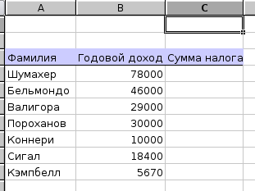Рисунок 24. Исходные данные задачи о налогах
=VLOOKUP(B4,$F$3:$G$7,2)*B4
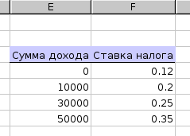Рисунок 25. Справочник для задачи о налогах
Во втором столбце ассоциативного массива находим ставку налога, соответствующую доходу, а затем получаем сумму налога, умножая ставку налога на величину дохода (рис 26).
Важно, что VLOOKUP() выбирает значения, соответствующие нижней границе диапазона значений ключей, и используется минимальное значение ключа в интервале.
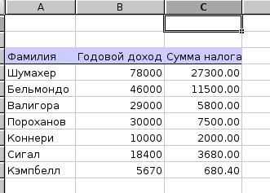Рисунок 26. Решение задачи о налогах
Четвертый аргумент функции VLOOKUP() также влияет и на возможность интервального просмотра. Если этот аргумент имеет значение ИСТИНА (1) или опущен, то интервальный просмотр работает, как описано выше. Если этот аргумент имеет значение ЛОЖЬ (0), то функция VLOOKUP() ищет точное соответствие. Если таковое не найдено, то возвращается значение ошибки #N/A (#Н/Д – "нет данных"). Таким образом, для использования возможности работы с интервалами значений в VLOOKUP() первый столбец справочной таблицы (ассоциативного массива) обязательно должен быть отсортирован по возрастанию.
Функция hLOOKUP() работает аналогично VLOOKUP(), только порядок следования "ключей" – не сверху вниз, а слева направо.
Теперь рассмотрим формат функций match() и index().
MATCH(искомое_значение, искомый_массив, тип_сопоставления) — находит позицию (порядковый номер) искомого значения в одномерном массиве. Значение аргумента "тип сопоставления" - (-1, 0 или 1) - зависит от того, упорядочен ли массив (-1 — массив упорядочен по убыванию, находится место наименьшего значения, которое больше или равно искомому, 0 — массив может быть неупорядоченным, находится место первого значения, равного исходному, 1 — массив упорядочен по возрастанию, находится место наибольшего значения, которое меньше или равно искомому).
INDEX(массив, номер_строки, номер_столбца) — находит значение элемента, находящегося в заданном массиве на пересечении заданных строки и столбца.
Далее рассмотрим пример.
Пусть на основе эксперимента получена следующая зависимость посещаемости дискотеки от входной платы:
Входная плата, у.е. | 1 | 1,5 | 2 | 2,5 | 3 | 3,5 | 5
Количество посетителей | 200 | 175 | 160 | 140 | 124 | 110 | 70
Определить оптимальную входную плату.
Очевидно, что оптимуму соответствует максимальная выручка. Соответственно. решение задачи состоит в том, чтобы подсчитать выручку в каждом случае, найти максимальную и написать формулу, показывающую входную плату, соответствующую максимальной выручке. То есть нужно определить номер столбика, в котором получается максимальная выручка и вывести значение входной платы.
Определяем выручку в каждом случае (умножив входную плату на количество посетителей), затем функцией MAX() находим наибольшую выручку. После этого функцией MATCH() определяем, на каком месте в массиве она находится и функцией INDEX() смотрим, какая входная плата находится на этом месте (рис. 27). Рядом с ячейками с результатами приведены формулы для получения этих результатов (используется функция expression()).
В этом примере участвует функция max(), которая относится к категории статистических функций, к знакомству с которыми теперь и перейдем.
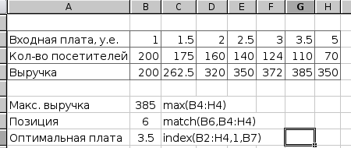Рисунок 27. Решение задачи о дискотеке

Статистические функции.
Основные статистические функции – это min(), max() и average(), вычисляющие, соответственно, минимальное, максимальное и среднее значение для набора аргументов. Аргументы могут быть либо перечислены через запятую (если данные находятся в несмежных ячейках, либо в качестве аргумента может быть использован диапазон ячеек. Также к статистическим функциям можно отнести функции sumif() и countif(), которые формально находятся в Gnumeric среди математических функций, а также функцию rank(), определяющее «рейтинг» какого-то значения в списке аналогичных значений.
В качестве примера рассмотрим следующую задачу.
Дан список участников соревнования среди студентов по бегу на 100 метров и метанию мяча. В таблице (рис. 28) указаны пол (юноша или девушка) и результаты. Определить места каждому участнику в каждом виде соревнований, минимальный, максимальный и средний результаты в каждом виде соревнований, на сколько юноши (в среднем) метают мяч дальше, чем девушки.
Сразу под списком в соответствующих столбцах подсчитываем минимальный, максимальный и средний результаты (по столбцу С =MIN(C2:C16), =MAX(C2:C16), =AVERAGE(C2:C16) и аналогично по столбцу D).
Затем подсчитываем количество юношей и количество девушек. В ячейку B22 вносим формулу
=COUNTIF(B2:B16,"юноша"),
а в ячейку B23 формулу
=COUNTIF(B2:B16,"девушка")
В ячейки C22 и C23 записываем формулы для подсчета суммы результатов по метанию для юношей и девушек соответственно
=SUMIF(B2:B16,"юноша",D2:D16)
=SUMIF(B2:B16,"девушка",D2:D16)
После чего подсчитываем среднее значение в ячейках D22 и D23, разделив сумму результатов на количество участников в каждой группе. Затем подсчитываем разницу средних значений (рис. 28).
Для иллюстрации использования функции rank() рассмотрим следующую задачу: На основе данных из задачи о соревнованиях распределить места в соревнованиях по бегу среди юношей, а также определить, сколько человек показали результаты ниже среднего (т.е. время больше среднего).
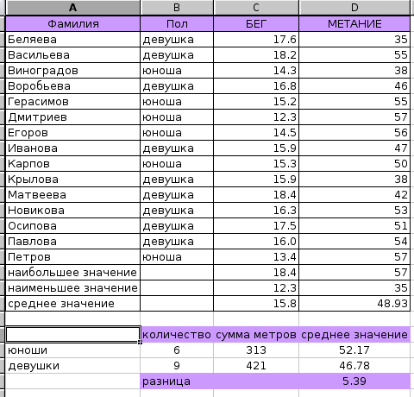Рисунок 28. Решение задачи о соревнованиях
Для для распределения участников по местам как раз и потребуется функция rank(), а кроме того потребуется COUNTIF() для вычисления с условием. Однако условие для COUNTIF() обязательно должно быть текстом, поэтому при формировании условия с вычисляемыми данными целесообразно использовать текстовую функцию COUNTIF(). Результат использования этих функций показан на рис. 29.
Формула для определения места участника соревнований (ячейка C2) будет выглядеть следующим образом:
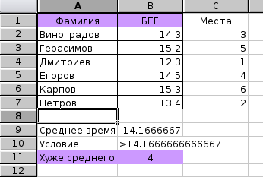Рисунок 29. Задача о распределении мест
=rank(B2,$B$2:$B$7,1)
Абсолютные адреса диапазона использованы для обеспечения возможности копирования формулы. Третий аргумент установлен в «1», что обеспечивает обратный порядок распределения мест, т.е. чем меньше значение, тем лучше место (первое место – минимальный результат). Для обеспечения прямого порядка распределения мест (первое место – максимальный результат) третий аргумент нужно установить в «0» или не указывать.
Среднее время определяется с помощью функции average(), а условие для подсчета аутсайдеров формироуется с помощью текстовой функции concatenate(), которая «сцепляет» строки для формирования одного значения строкового типа. В данном случае в ячейке B10 записана формула
=concatenate(''>'',B9).
Подсчет аутсайдеров выполнятеся по формуле (ячейка B11)
=countif(B2:B7,B10).
К статистическим функциям относятся также функции count() (подсчет количества числовых значений в диапазоне ячеек) и counta() (подсчет количества не пустых ячеек в диапазоне). Кроме того, большое число статистических функций вычисляют статистические параметры различных распределений и обеспечивают генерацию случайных чисел с заданными параметрами распределений.

Продолжение следует...

